להלן עותק המיועד לרשתות החברתיות (אפשרויות תמונה מצורפות) שנועד לעזור לך לקדם את נושא הבריאות והרווחה של החודש, התמודדות עם מצבי לחץ, בקרב החברים שלך. אל תהססו לשתף בפלטפורמות התקשורת הפנימיות שלכם ובאמצעות חשבונות LinkedIn שלך, לפי הצורך.

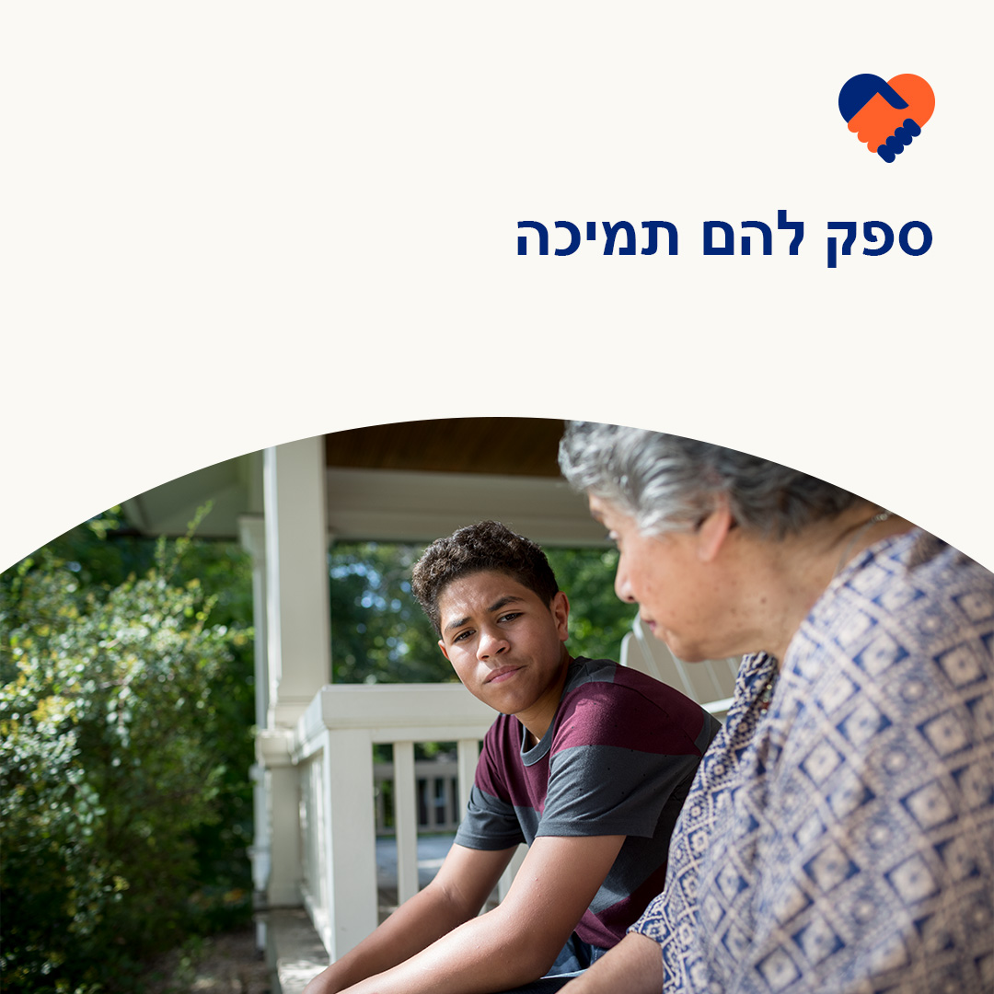

* הפרעות התאבדות ושימוש בסמים הם נושאים קשים. אבל גם בזמנים ובמצבים הקשים ביותר, יש הרבה סיבות לתקווה. התאבדות ניתנת למניעה. והפרעות שימוש בסמים ניתנות לטיפול. מיליוני אנשים ברחבי העולם חיים בריאים בהחלמה. בחודש הזה, למד עוד על הסימנים והתסמינים של הפרעות בבריאות הנפש והפרעות שימוש בסמים וכיצד לטפח תקווה. optumרווחה.com/newthismonth/he-IL#employeehealth #wellbeing #בריאות העובדים #רווחה
* האם מישהו שאכפת לך ממנו משתמש לרעה באלכוהול או בסמים? עיין במדריך זה לאיתור סימנים של הפרעת שימוש בסמים, מתן תמיכה ודיבור עם בני נוער על הסכנות שבשימוש לרעה. optumרווחה.com/newthismonth/he-IL#employeehealth #wellbeing #בריאות העובדים #רווחה
* מחקרים מדעיים מראים שאנשים שחושבים בצורה חיובית נוטים לחיות חיים ארוכים ובריאים יותר. השתמש בגיליון העבודה האינטראקטיבי לטיפול עצמי כדי לטפח את האופטימיות והתקווה שלך! optumרווחה.com/newthismonth/he-IL#employeehealth #wellbeing #בריאות העובדים #רווחה
* **יצירת תקווה באמצעות פעולה** - 10 בספטמבר הוא היום העולמי למניעת התאבדויות. כולנו יכולים לעשות את חלקנו כדי לעזור להפחית סטיגמה ולעודד אנשים לחפש את הטיפול שהם עשויים להזדקק להם. יש תקווה. #WorldSuicidePreventionDay #יום מניעת ההתאבדות העולמי optumרווחה.com/newthismonth/he-IL#employeehealth #wellbeing #בריאות העובדים #רווחה
* אנשים הנאבקים במחשבות אובדניות זקוקים לתמיכה - ולתקווה. כולנו יכולים לעזור להם להרגיש בטוחים שיש אלטרנטיבה להתאבדות על ידי עשיית מה שאנחנו יכולים כדי להעלות את המודעות למצבי בריאות הנפש ולעודד אנשים לחפש את התמיכה שהם עשויים להזדקק להם. #WorldSuicidePreventionDay #יום מניעת ההתאבדות העולמי optumרווחה.com/newthismonth/he-IL#employeehealth #wellbeing #בריאות העובדים #רווחה

**איך לשתף ב-LinkedIn:**

* פתחו את חשבון LinkedInשלכם
* בחרו את הטקסט המועדף עליכם (כולל הקישור) מלמעלה. העתק + הדבק
* בחרו את התמונה המועדפת עליכם והוסיפו לפוסט שלכם (שמרו את התמונה בכונן שלכם, בחרו "הוסף תמונה" לפני שלב 4
* לחצו על "פרסום"